### **关于评标评审专家入库指南**

# **一、系统前期准备**

## **1.1、环境要求**

**1、操作系统要求**：

**Windows 7 及以上版本操作系统。**

**2、浏览器要求：**

**浏览器需要使用IE浏览器IE9及其以上的版本，建议使用IE11，版本过低，会影响正常的招投标工作。**

# **一、 概述及专家申报**

## **1、概述**

### **1.1网站系统登陆**

点击兵团公共资源交易信息网—新网站入口，进入新网站页面。

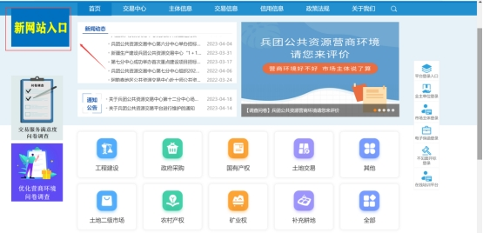

2、点击新网站—我要登录—专家申报系统，登录到专家申报系统。

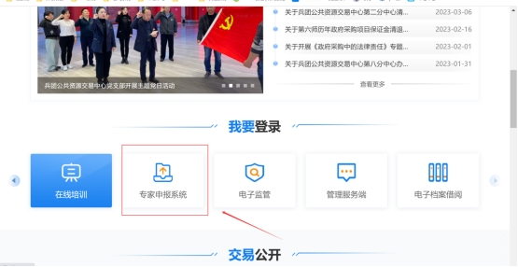

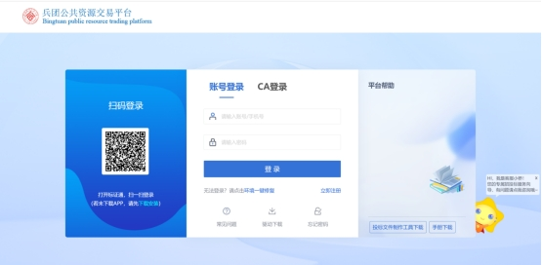

**\*已在兵团公共资源交易平台注册过的专家，请使用之前申报的账号和密码登陆并及时完善个人信息，包括个人电子件、姓名、专业、联系电话等。**

### **1.2注册账号**

注：未在兵团公共资源交易平台注册过的专家需进行账号注册，已注册过的专家直接使用账号密码登录系统。

1、专家在网上进行注册，获取注册账号，然后登录专家系统，维护个人信息，提交中心验证。

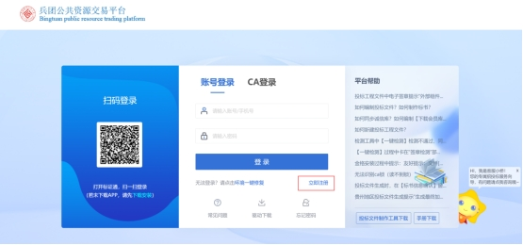

在专家登陆界面，点击“免费注册”，选择“专家注册”，如下图：

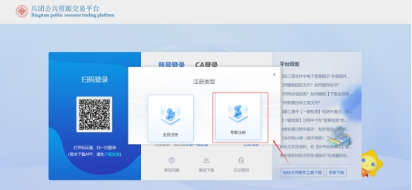

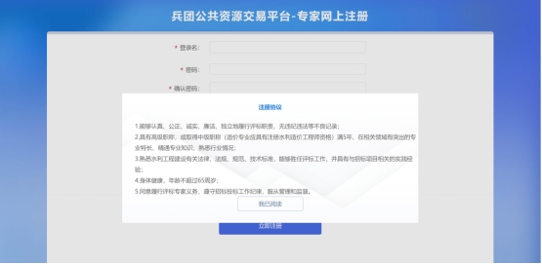

需先阅读注册协议，确认无误后，点击“我已阅读”。

输入登录名、密码等基本信息，如果该登录名已被注册过，必须更换登录名。

点击“立即注册”，登录，这时您的登录身份为“专家”，请及时维护个人的信息，提交中心验证。示例如下：

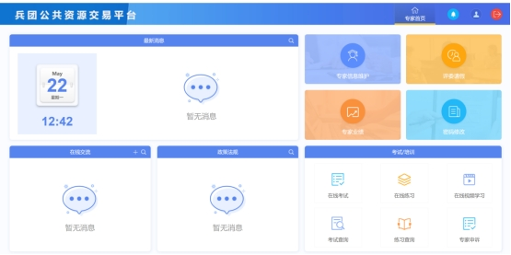

### **1.3验证状态**

（1）编辑中：可以继续修改信息，一旦“提交验证”请求，即变为待验证状态。

（2）待验证：不能修改信息，等待中心验证。

（3）验证通过：交易中心已经验证过的正式记录。

（4）验证不通过：交易中心验证退回的状态，需要重新修改并提交交易中心验证

### **1.4扫描件**

在信息的新增和修改页面，可以上传电子件。

基本信息页面可以上传多个类型的电子件。点击“电子件管理”按钮：

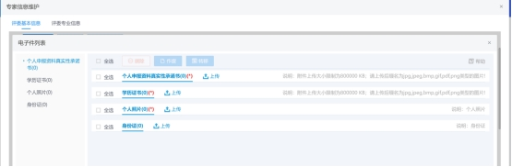

选择对应扫描件，点击“上传”按钮：或者直接扫描保存

上传完电子件后，会有一条待验证的记录。

注：

①附件名称只能由中文，英文字母和数字组成，附件上传大小限制为1024KB。

②当出现上传电子件错误，而且验证状态为编辑中的话，可点击【删除选定】按钮删除错误的电子件。

③当需要变更验证状态为待验证、验证通过、验证不通过的电子件时，请点击【作废选定】按钮作废该电子件。

④只有处于“编辑”状态中的图片能进行删除操作。“待验证”、“验证通过”和“验证未通过”状态的图片只能作废，不能删除。

## **2、专家申报**

### **2.1专家信息维护基本信息**

**基本功能：**维护专家基本信息。

**操作步骤：**

1、登录专家系统，点击“专家信息维护”菜单，进入的页面。如下图：

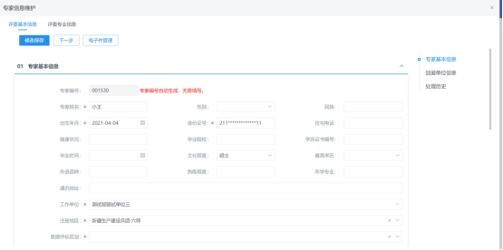

2、首次登录，点击“修改信息”按钮，完善基本信息。

填写页面上个人信息、身份证号码等信息。点击“修改保存”按钮，基本信息处于“编辑”中状态，可再次修改。

    点击“电子件管理”，上传身份证、个人照片、学历证书、个人申报材料真实性承诺书等电子件。

注：

① 带*号的为必填项。

②基本信息和电子件同时验证，基本信息验证通过，电子件也应该验证通过。

3、点击“提交审核”按钮，进入基本信息查看页面。

4、点击“提交信息”按钮，基本信息处于“待验证”状态，由交易中心进行验证。点击“修改”按钮返回步骤2。

### **2.2专家专业信息维护**

**基本功能：**维护专家专业信息。

**操作步骤：**

1、登录专家系统，当专家基本信息审核通过后，点击“专家专业信息”菜单，进入的页面。如下图：

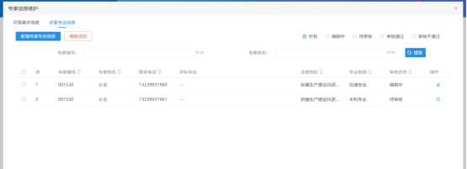

   2、点击“新增专家专业信息”，进入专业信息维护页面。

填写页面上专家基本信息、职称证书、职业资格证书、考核培训通过证书等信息。点击“修改保存”按钮，基本信息处于“编辑”中状态，可再次修改。

    点击“电子件管理”，上传评标专家推荐表、职称资格证书、相关领域职业资格证书电子件。

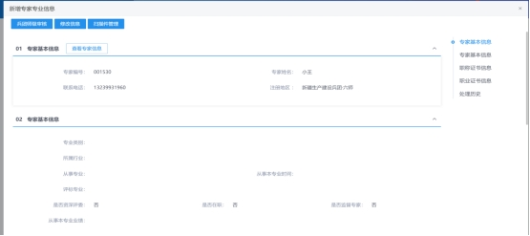

  点击“修改信息”按钮，完善专业信息。

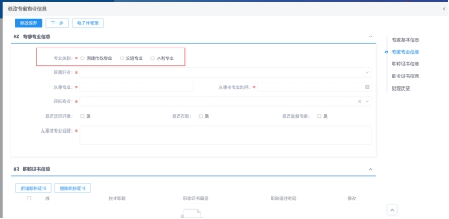

注：

（1）目前系统仅支持对房建市政、交通、水利专业进行在线申报。

（2）专家专业类别每次只能挑选一个，且同一专业类别的只能新增一次。

      （3）申报材料附件需涵盖专业职称证书、专家考核通过证书相关材料等。

3、点击“提交审核”按钮，进入基本信息查看页面。

4、点击“提交信息”按钮，基本信息处于“待验证”状态，由交易中心进行验证。点击“修改”按钮返回步骤2。

### **2.3密码修改**

**基本功能：**密码修改

**操作步骤：**

1、登录专家系统，点击“密码修改”进行密码修改

